RADNI ODGOJ: PROLJETNI CVIJET U DUGINIM BOJAMA: 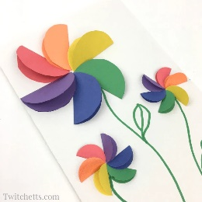

POTREBNI PRIBOR:
KOLAŽ PAPIR ( CRVENI, ŽUTI, NARANČASTI, PLAVI, LJUBIČASTI, ZELENI)

ŠKARE

LJEPILO
ŠALICA, ZDJELA ILI ŠABLONA ZA KRUG

KAKO NAPRAVITI CVIJET?
1. Ocrtajte i izrežite 6 krugova iz vašeg papira. Po jedan krug za svaku duginu boju. (crvena, narančasta, žuta, zelena, plava i ljubičasta).
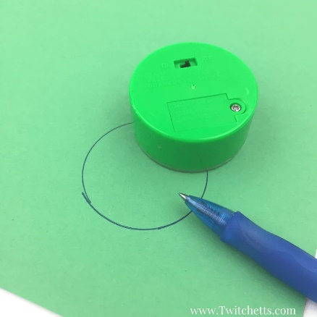
2. Uzmite i presavijte svaki krug na pola.
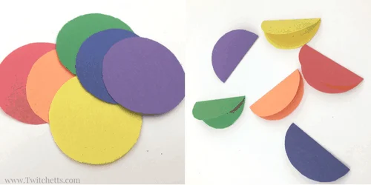
3. Stavite malo ljepila na jednu stranu presavijenog kruga . Zatim stavite polukrug na komad papira. Zatim uzmite suprotnu boju i postavite je preko puta svoje prve boje. Budite sigurni da su otvorene strane vaših polukrugova usmjerene jedna od druge. Dakle, crvena preko puta zelene, plava preko puta narančaste, a žuta preko puta ljubičaste. To će vam pomoći da razmaknete latice.
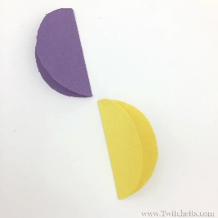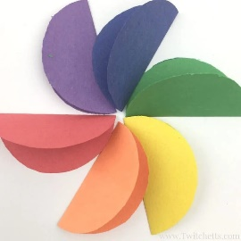
4. Možete dodati stabljiku sa zelenim flomasterom.
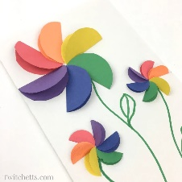
Preuzeto s internetske stranice: https://twitchetts.com/2017/03/construction-paper-rainbow-flowers.html/

